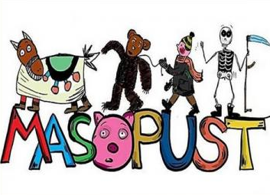
Únor ₂₀₂₃

3.2. – Pololetní volno
14.2. –Valentýn
16.2. – Masopustní karneval
21.2. – Mezinárodní den Mateřského Jazyka
20.2. – 24.2. – Jarní prázdniny
26.2. – I. Postní neděle – liščí, černá

PV+VV
Výroba přáníček k Valentýnu
Výroba masek nebo škrabošek na karneval
Vyhodnocení o nejlepší masku

Sport
Pohybové hry – hry na školním hřišti

Odpočinková činnost
Četba knihy – Pohádky k povídání
Hry – panika v zoo, karty, dobble, stavebnice
Stavebnice – Merkur, dřevěná věž, lego

